組み立てメニュー

A 図面
B 【部位の名称を示す斜視図（参考図）】
C 【横置きした使用状態を示す斜視図（参考図）】
D 平面図
E 【写真】組み立て方法

A図面
【正面図】
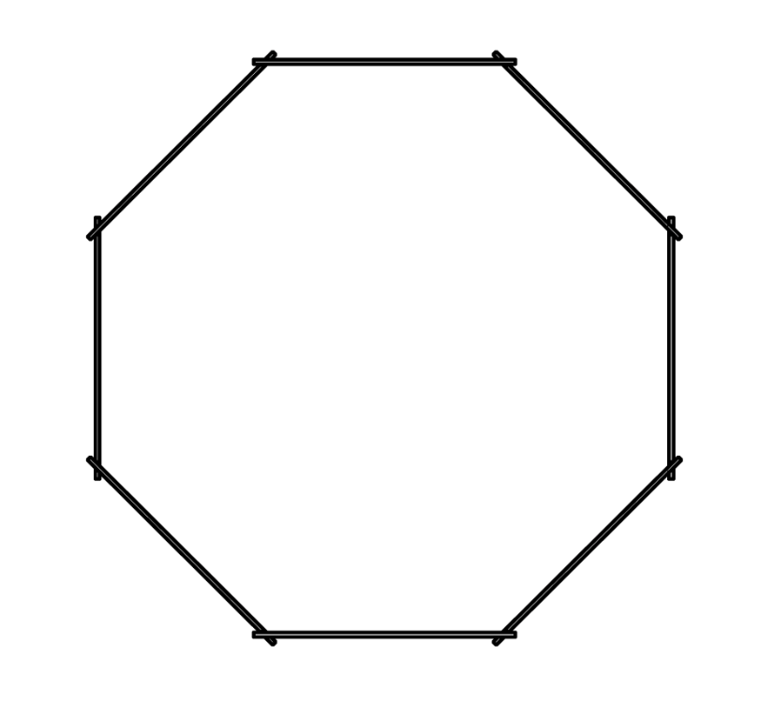

【右側面図】

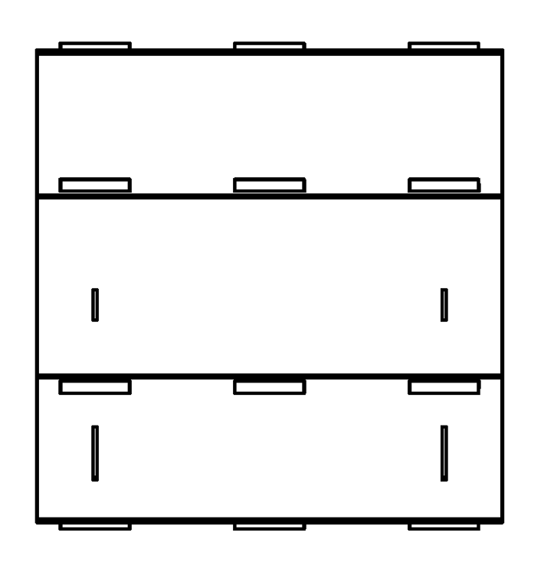
【平面図】

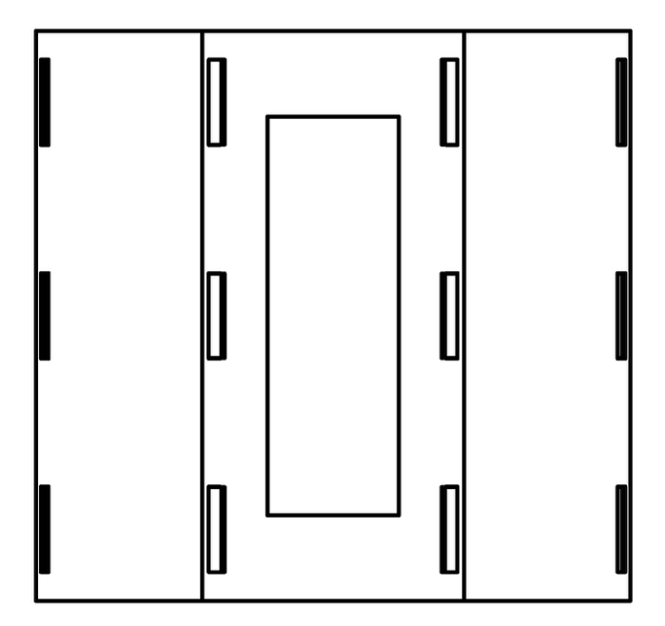

【底面図】

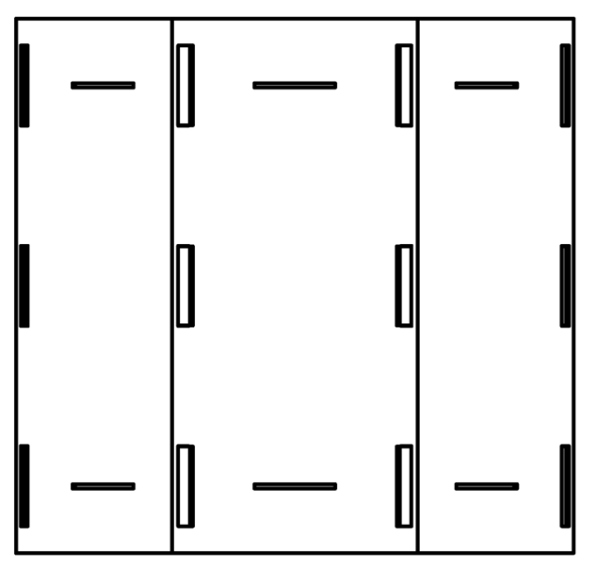

B 【部位の名称を示す斜視図（参考図）】
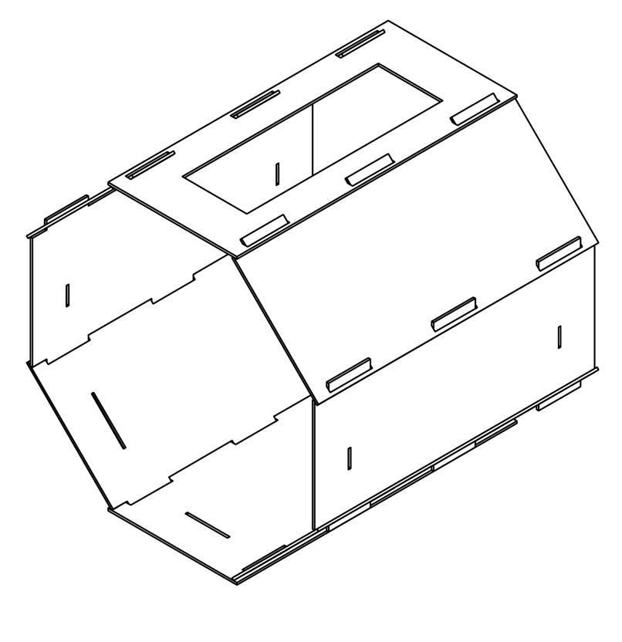
4天井面

3上傾斜面

2鉛直面

1下傾斜面
0底面

C 【横置きした使用状態を示す斜視図（参考図）】
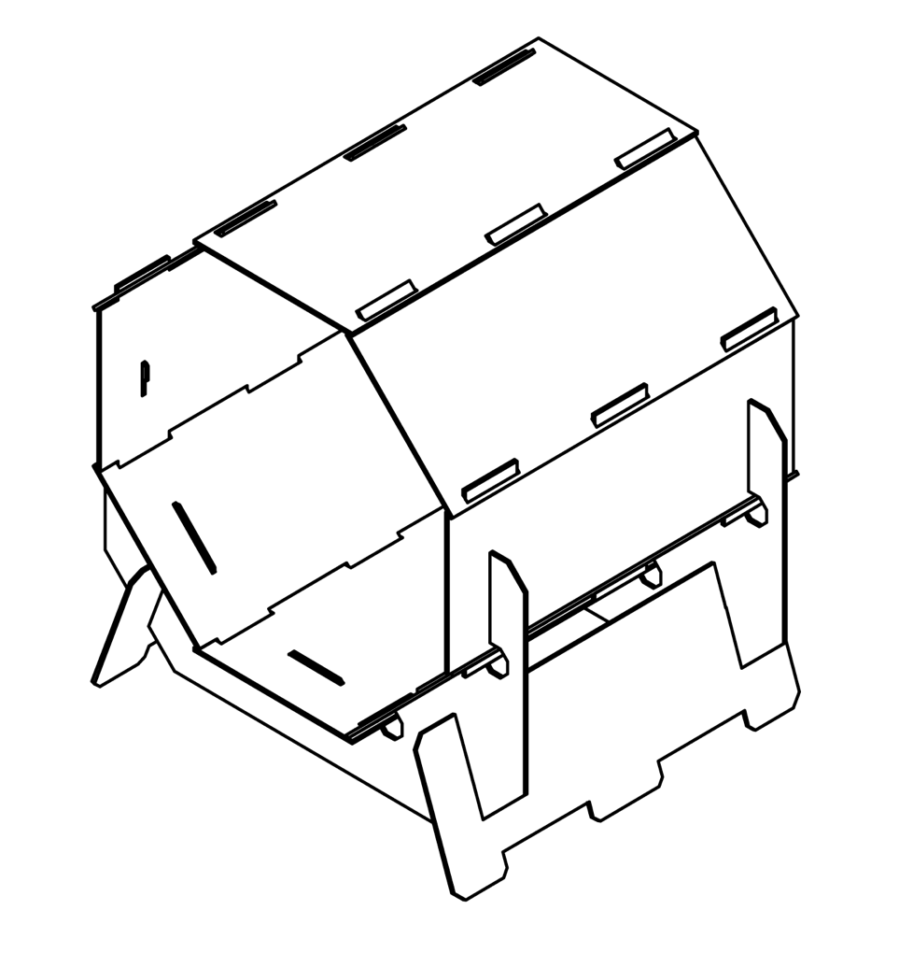
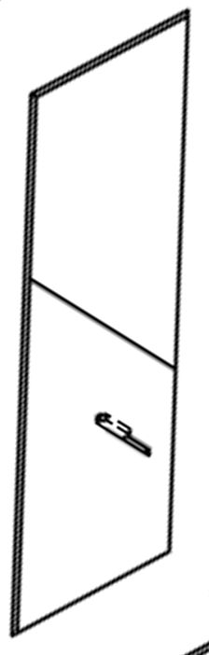

本物品
フレーム
D 平面図
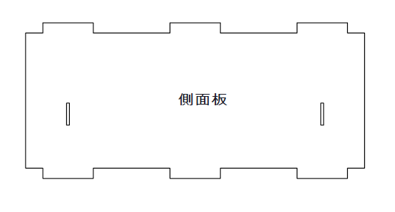
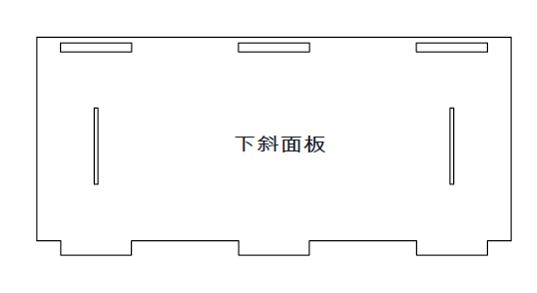
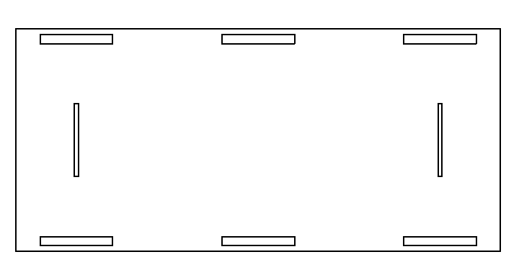
【2鉛直面構成板】

【1下傾斜面構成板】

【0底面構成板】

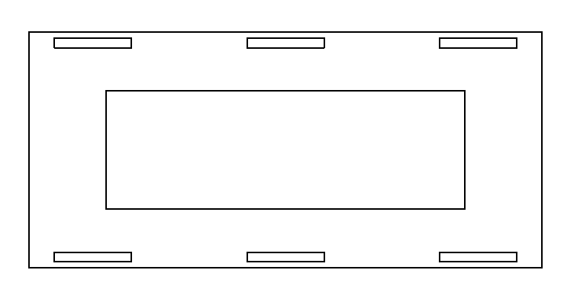
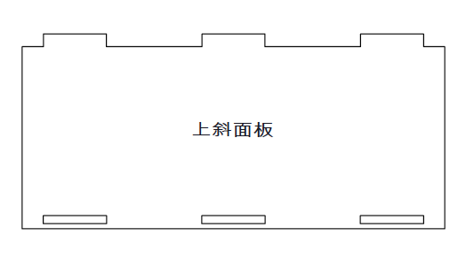
【4天井面構成板】

【3上傾斜面構成板】

E 【写真】構成部品

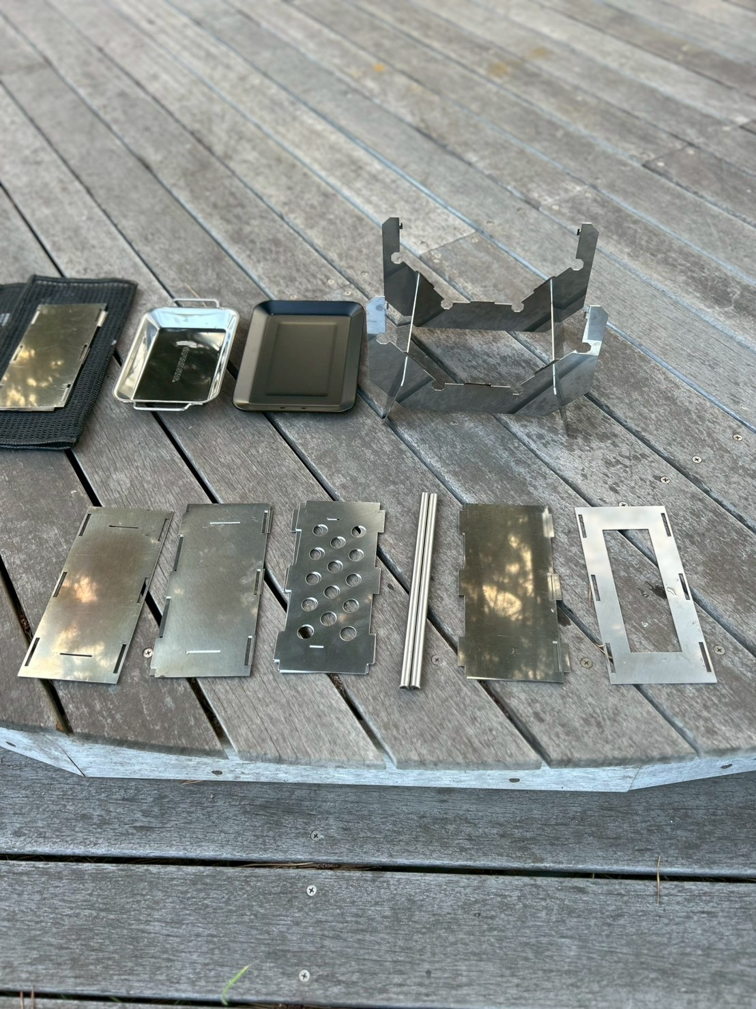
フレーム
４天板
０底面
１下傾斜面底面
２鉛直面
３上傾斜面

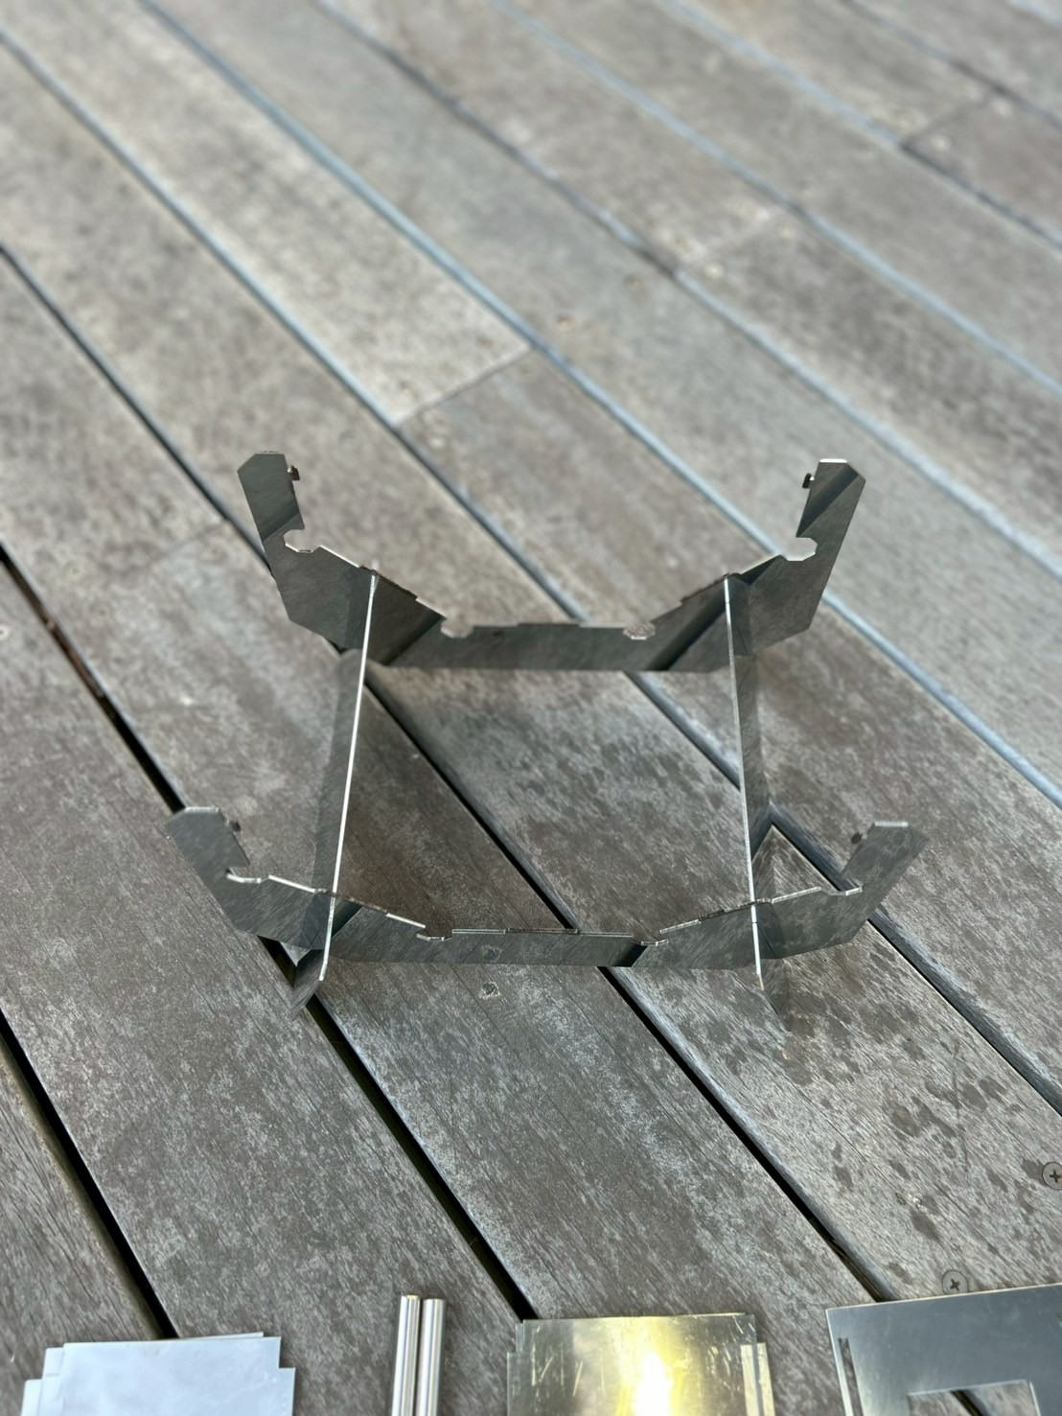
【写真】フレーム
【写真】０底面
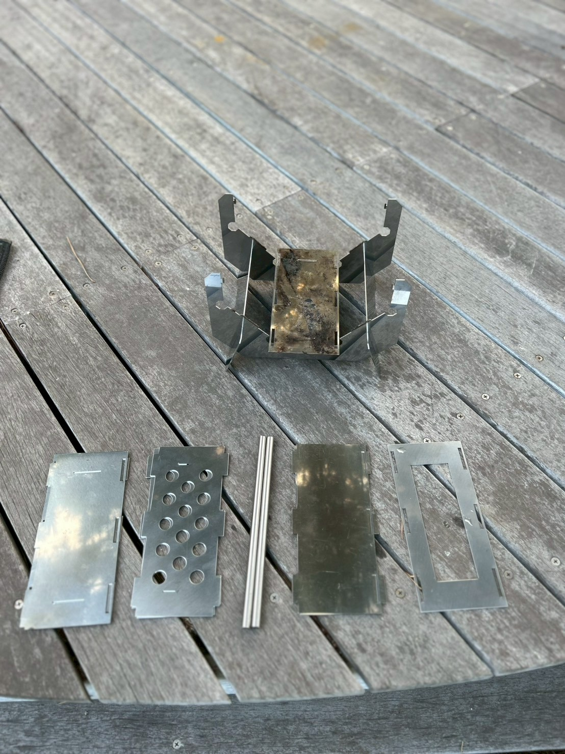
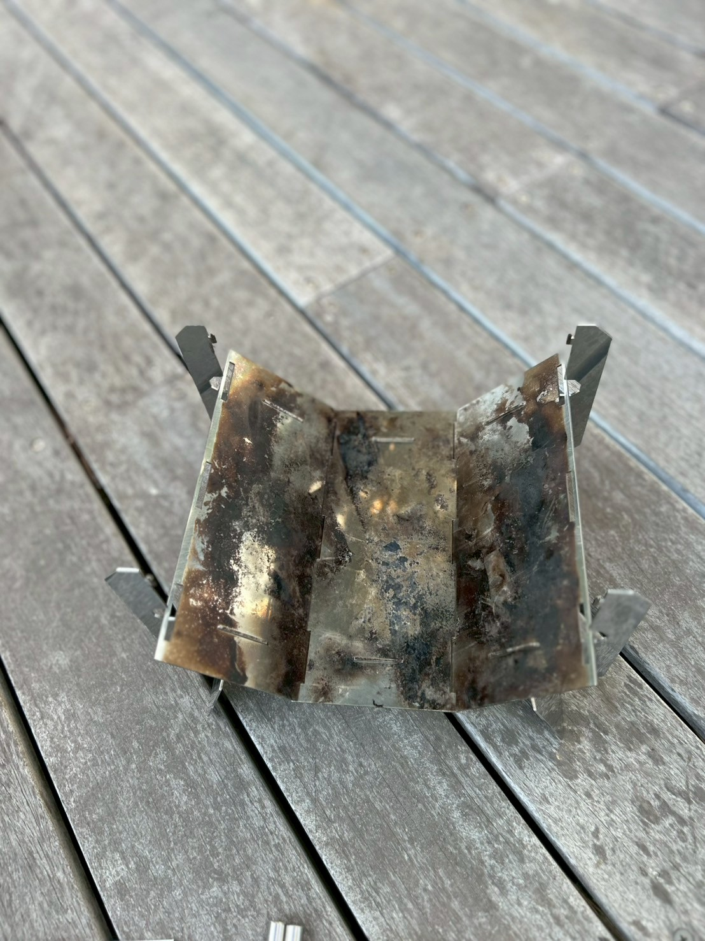
【写真】１下傾斜面

【写真】２鉛直面
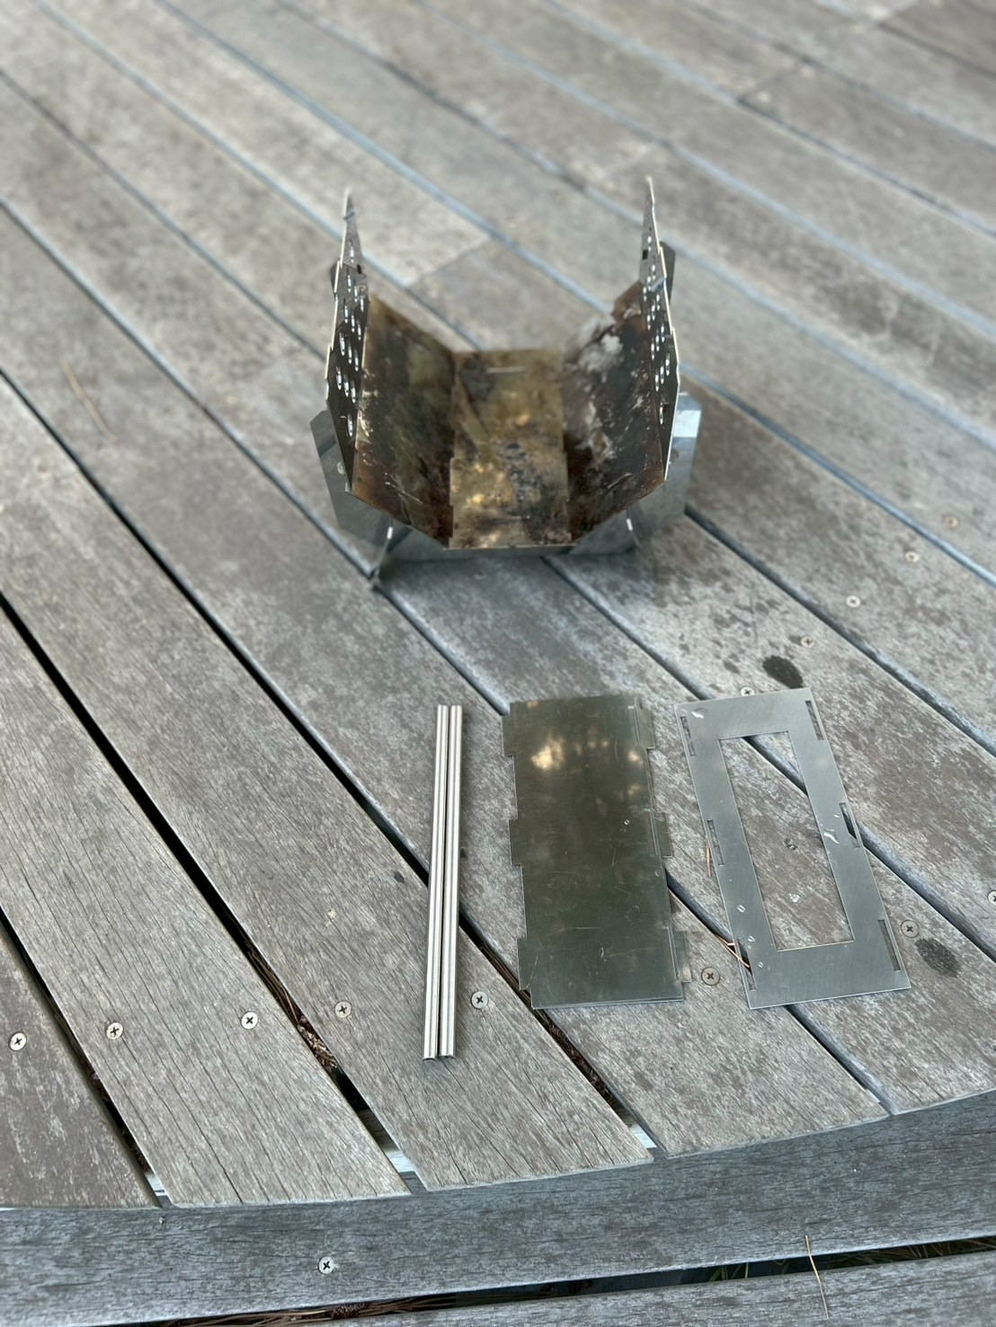
【写真】３上傾斜面
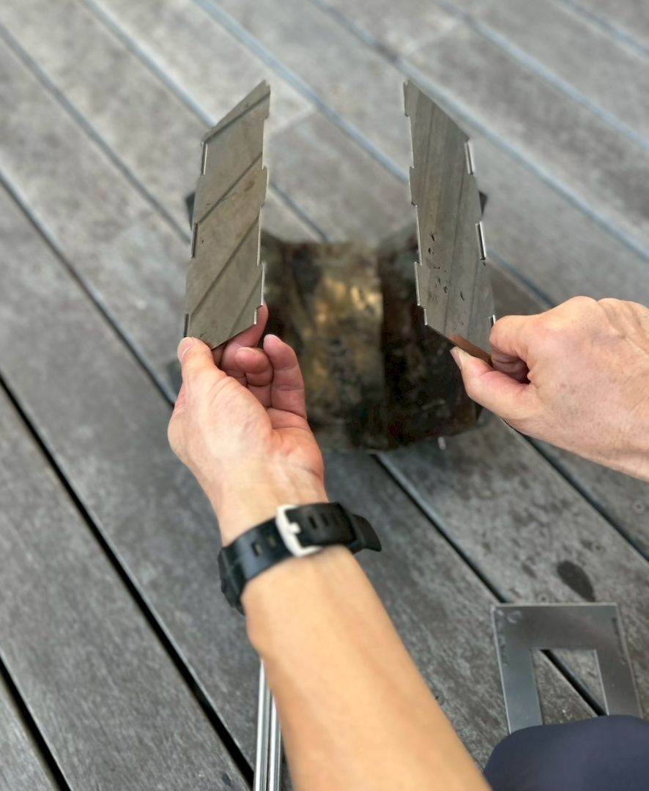
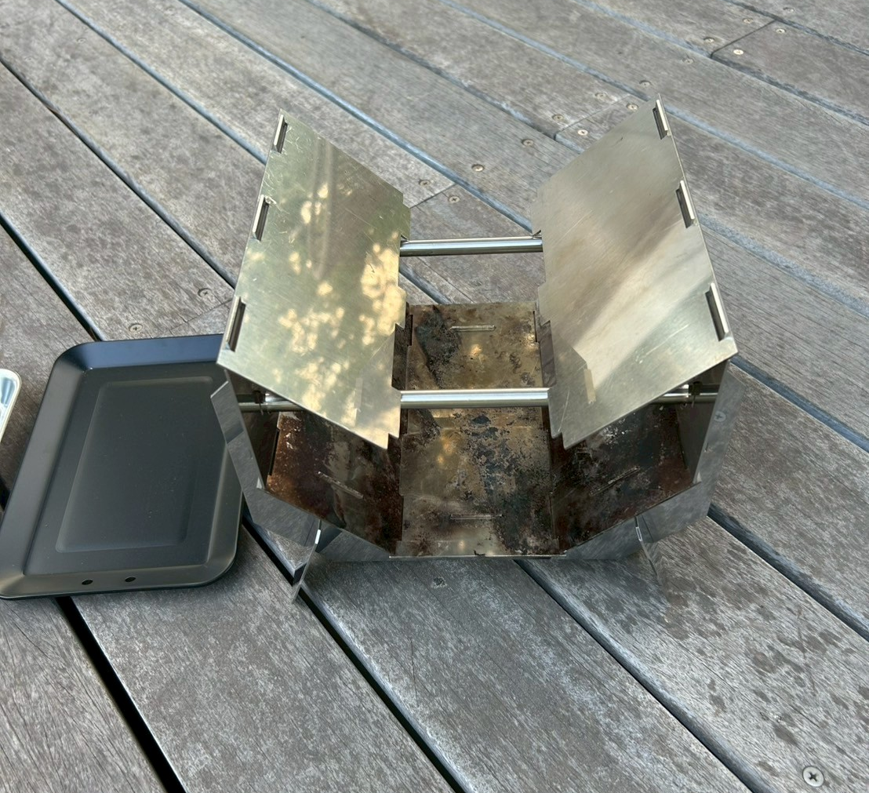
【写真】４天板
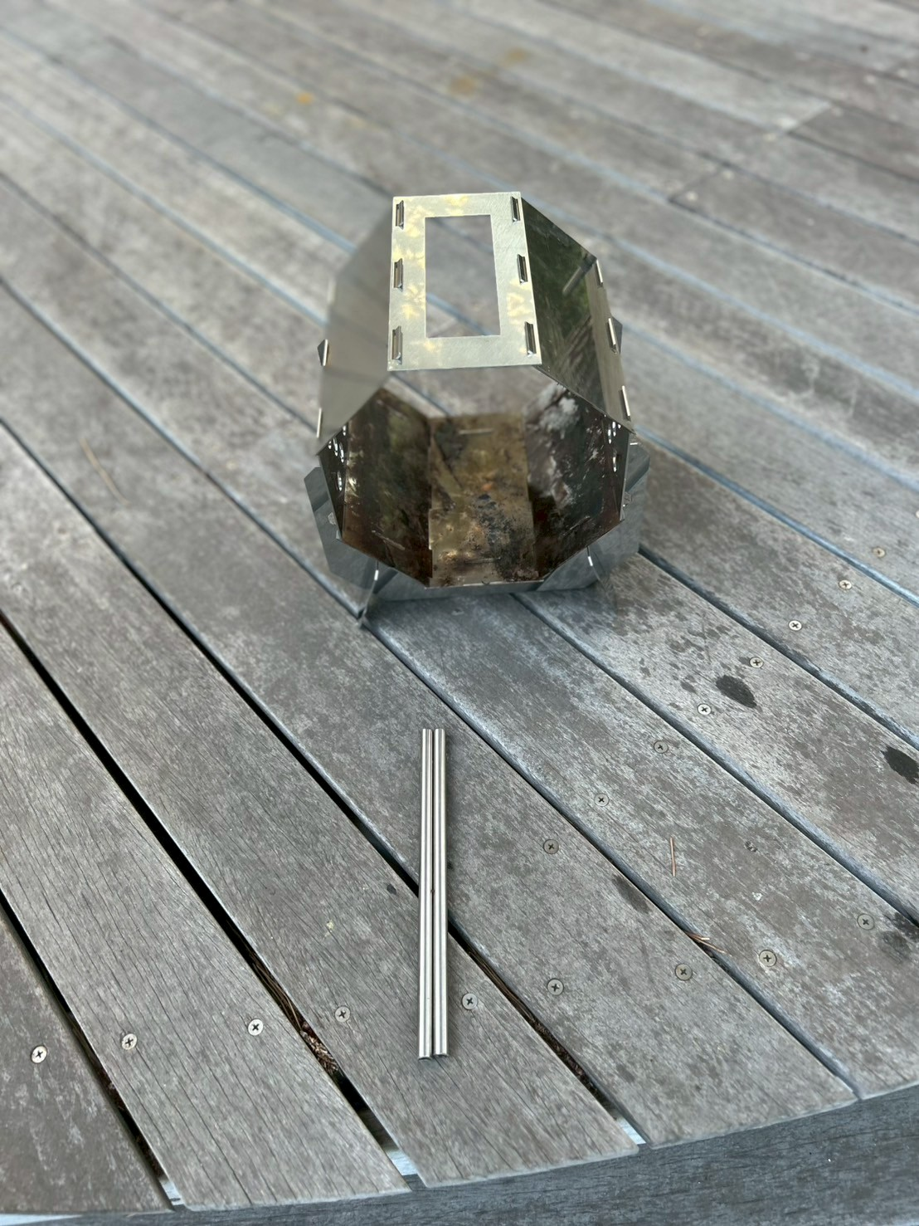
【写真】完成
